TRƯỜNG THPT NGUYỄN TRÃI
ĐỀ THI HỌC KỲ I NĂM HỌC 2013 – 2014
MÔN: VẬT LÝ 10 – Ban cơ bản
Thời gian: 45 phút (không kể thời gian phát đề)
ĐỀ A.
Câu 1. (1.5 điểm):Nêu điều kiện cân bằng của vật rắn chịu tác dụng của 3 lực không song song. Vẽ hệ 3lực cân bằng.
Câu 2. (1.5 điểm): Phát biểu và viết biểu thức định luật II Newton.
Viết biểu thức định luật khi vật chịu tác dụng đồng thời của nhiều lực.
Câu 3.(2.0 điểm):Phát biểu và viết biểu thức của định luật vạn vật hấp dẫn.
Áp dụng: trái đất và mặt trăng hút nhau bằng một lực bằng bao nhiêu? BiếtG 6,67.10⁻¹¹ Nm²/Kg²khối lượng mặt trăng là m = 7,35.10²²kg, khối lượng trái đất là M = 6.10²⁴kg, bán kính quỹ đạo của mặt trăng quanh trái đất là 3,84.10⁸m.
Câu 4. (2.0 điểm): Một xe tải có khối lượng 2 tấn chuyển động thẳng đều với vận tốc 54 km/h trên mặt đường nằm ngang nhờ lực kéo của động cơ là 2000N. Lấy g = 10 m/s².
a. Tìm hệ số ma sát giữa xe tải và mặt đường.
b. Sau đó xe tải tắt máy, tìm quãng đường xe tải đi được từ lúc tắt máy đến khi dừng lại.
Câu 5.(2 điểm): Một lò xo có độ cứng k treo thẳng đứng có chiều dài tự nhiên là l₀ = 30 cm. Móc vào đầu dưới của lò xo 1 quả nặng m₁ = 300g thì lò xo dãn ra 1 đoạn 10cm. Lấy g = 10m/s².
a. Tìm độ cứng k của lò xo.
b. Gắn thêm vào đầu dưới của lò xo quả nặng m₂ = 150g thì chiều dài của lò xo khi vật ở vị trí cân bằng là bao nhiêu.
Câu 6.(1 điểm): Một vật có khối lượng m, khi ở gần mặt đất thì có trọng lượng của vật là 6N. Hỏi phải đem vât lên độ cao h là bao nhiêu để trọng lượng của vật là 1,5 N.Biết bán kính trái đất là R=6400 km.

TRƯỜNG THPT NGUYỄN TRÃI
ĐỀ THI HỌC KỲ I NĂM HỌC 2013 – 2014
MÔN: VẬT LÝ 10 – Ban cơ bản
Thời gian: 45 phút (không kể thời gian phát đề)
ĐỀ B.
Câu 1.(1.5 điểm): Momen lực là gì. Viết công thức tính Momen lực
Phát biểu qui tắc Momen lực (điều kiện cân bằng của vật rắn có trục quay cố định)
Câu 2. (2 điểm):Phát biểu nội dung định luật I Newton.Quán tính là gì? Cho 2 ví dụ về quán tính
Câu 3. (1,5 điểm): -Quỹ đạo của vật ném ngang là gì?Nêu tính chất của mỗi chuyển động thành phần theo phương ngang và phương thẳng đứng của vậtchuyển động ném ngang.
Áp dụng:Một vật có khối lượng m được ném ngang với vận tốc 10m/s từ độ cao h so với mặt đất. Lấy g = 10m/s². Bỏ qua sức cản không khí. Biết rằng sau 3s chuyển động thì vật chạm đất .Xác định độ cao lúc ném và tầm xa của chuyển động ném ngang.
Câu 4. (2.0 điểm): Một xe tải có khối lượng 1,5 tấn chuyển động thẳng đều với vận tốc 36km/h trên mặt đường nằm ngang nhờ lực kéo của động cơ là 3000N. Lấy g = 10 m/s².
a. Tìm hệ số ma sát giữa xe tải và mặt đường.
.b. Sau đó xe tải tắt máy, tìm thời gian xe tải đi được từ lúc tắt máy đến khi dừng lại.
Câu 5.(1.5 điểm):Một lò xo có độ cứng k treo thẳng đứng có chiều dài tự nhiên là l₀ = 22,5cm. Móc vào đầu dưới của lò xo 1 quả nặng m₁ = 300g thì lò xo dãn ra 1 đoạn 7,5cm. Lấy g = 10m/s².
a. Tìm độ cứng k của lò xo.
b. Gắn thêm vào đầu dưới của lò xo quả nặng m₂ = 200g thì chiều dài của lò xo khi vật ở vị trí cân bằng là bao nhiêu.
Câu 6.(1 điểm): Biết khối lượng trái đất lớn hơn khối lượng mặt trăng là 81 lần, bán kính trái đất lớn hơn bán kính mặt trăng là 3,7 lần. Cùng 1 người thì trọng lượng cơ thể ở trên trái đất gấp mấy lần trên mặt trăng?
ĐÁP ÁN LÝ 10 HKI 92013-2014)

Đề A
Câu 1. (1.5 điểm):
Điều kiện cân bằng của vật rắn chịu tác dụng của 3 lực không song.......................................................................1đ
Vẽ……………………………………………………. 0.5
Câu 2. (1.5 điểm):
Phát biểu nội dung định luật II…………………….. 1đ
Biểu thức định luật ………………………………… 0.25
Biểu thức định luật khi chịu nhiều lực……………… 0.25
Câu 3.(2.0 điểm):
.Phát biểu nội dung định luật vạn vật hấp dẫn ………..1đ
Biểu thức ………………………………………….0.5
Áp dụng:
F_{hd} = 2.10²⁰ N……………………………….……………………….0,5
Câu 4.(2.0 điểm):
a- Vẽ hình, phân tích lực, chọn hệ quy chiếu ……….0.5
- Vì xe tải chuyển động thẳng đều nên
a = 0. F_{k} = F_{ms} = 2 000 N……………………..0,25
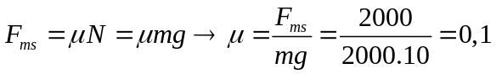 ……0,25b. Khi tắt máy: F_{k} = 0 → - F_{ms} = ma’ → 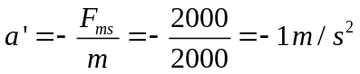………………………..0.5
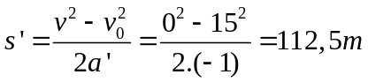….… ……..0.5đ
Câu 5.(2 điểm):
a. 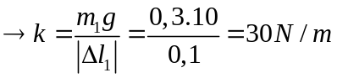…………………….1đ
b. Khi treo thêm vật m₂: 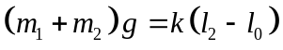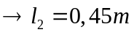……………………..……..1đ
Câu 6.(1 điểm):
- P₀ = 4P ………… ……………………………..0.25 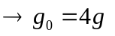............…… .0.25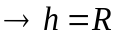=6400km ……………………… ….0.5
- Chú Ý:
- Lý thuyết theoSGK hoặc theo đề cương của trường.
- Bài tập có thể làm theo cách khác, nếu lập luận đúng vẫn cho đủ điểm.
- Đáp số sai nhưng nếu có viết biể thức đúng thì được ½ điẻm phần đó.
- Thiếu đơn vị ở đáp số trừ ½ điểm của phần đó/ lần. Tối đa mỗi bài toán không trừ quá 0,5đ.
- Sai đơn vị không cho điểm phần đó
ĐỀ B.
Câu 1.(1.5 điểm):
Momen lực ………………………………………….0.5
Công thức tính Momen lực…………………………....0.25
Phát biểu qui tắc Momen lực ……………… ……...…0.75
Câu 2. (2 điểm):
- Phát biểu nội dung định luật I Newton………………...1đ
-Quán tính là gì?.................................................................0,5
Cho 2 ví dụ về quán tính …………………….. 0.25 + 0,25
Câu 3.(1,5 điểm):
-Quỹ đạo…………………………………………………0,5
-Nêu tính chất……………………………………….0,5
- h = 45 m……..……………………………………….0.25
L = 30 m… ……………………… …0.25
Câu 4.(2.0 điểm):
- Vẽ hình, phân tích lực, chọn hệ quy chiếu ……… ...0.5
- Vì xe tải chuyển động thẳng đều nên
a = 0. F_{k} = F_{ms} = 3 000 N…………………..………….0,25
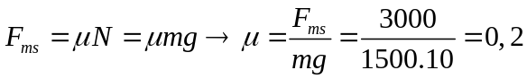……0.25
b. Vận tốc của xe tải tại thời điểm tắt máy 10 m/s
- Khi tắt máy: F_{k} = 0 → - F_{ms} = ma’ → 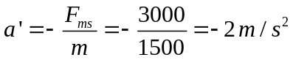...............................0.5
- Thời gian đi được từ lúc tắt máy đến khi dừng lại: 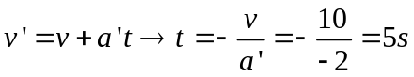 ………….……0.5
Câu 5.(1.5 điểm):
a. 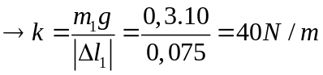……………….1đ
b. Khi treo thêm vật m₂: 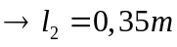 …………………………..………..1đ
Câu 6.(1 điểm): 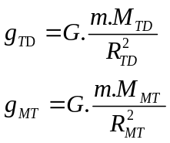 ….......0,25 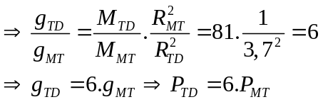…..... 0,75đ

